Осторожно, клещи!

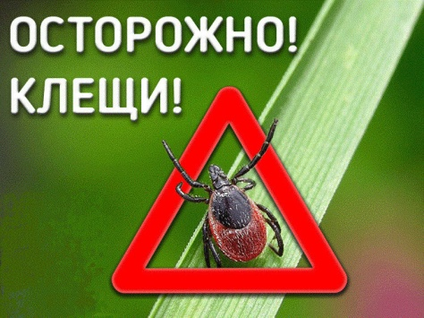
Клещи, как и первые подснежники, появляются буквально сразу же, как только из-под сугробов показалась земля. Чтобы подцепить клеща, вовсе не обязательно ехать за город или на дачу. Достаточно пройтись по парку или скверу, по лужайке или просто по улице.
Клещи (отряд Acarina класса Паукообразных) – одна из самых разнообразных и древних групп членистоногих на Земле. В мировой фауне насчитывается более 40 000 видов клещей, однако, многие группы до сих пор плохо изучены, и ежегодно ученые описывают десятки новых видов. Некоторые клещи приспособились к питанию кровью животных и стали паразитами. Среди паразитов наиболее известны иксодовые клещи (Ixodoidea). Эта группа насчитывает всего 680 видов, обитающих на всех континентах, включая Антарктиду. Иксодовые клещи переносят возбудителей болезней человека с природной очаговостью. Несмотря на значительное число видов иксодовых клещей, реальное эпидемиологическое значение имеют только два вида: таежный клещ в азиатской и в ряде районов европейской части, европейский лесной клещ - в европейской части.
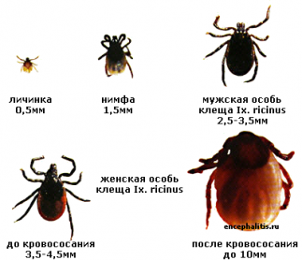
Таежный и европейский лесной клещ – гиганты по сравнению со своими "мирными" собратьями, его тело покрыто мощным панцирем и снабжено четырьмя парами ног. У самок покровы задней части способны сильно растягиваться, что позволяет им поглощать большие количества крови, в сотни раз больше чем весит голодный клещ.
Самцы несколько меньше по размеру чем самки и присасываются лишь на короткое время (менее часа). В окружающем мире клещи ориентируются в основном с помощью осязания и обоняния, глаз у клещей нет. Зато обоняние клещей очень острое: исследования показали, что клещи способны чувствовать запах животного или человека на расстоянии около 10 метров.

В каких местах больше всего риск столкнуться с клещами?
Клещи влаголюбивы, и поэтому их численность наиболее велика в хорошо увлажненных местах. Клещи предпочитают умеренно затененные и увлажненные лиственные и смешанные леса с густым травостоем и подлеском. Много клещей по дну логов и лесных оврагов, а также по лесным опушкам, в зарослях ивняков по берегам лесных ручейков. Кроме того, они обильны вдоль лесных опушек и по заросшим травой лесным дорожкам.
Очень важно знать, что клещи концентрируются на лесных дорожках и тропах, поросших по обочинам травой. Здесь их во много раз больше, чем в окружающем лесу. Исследования показали что, клещей привлекает запах животных и людей, которые постоянно используют эти дорожки при передвижении по лесу.
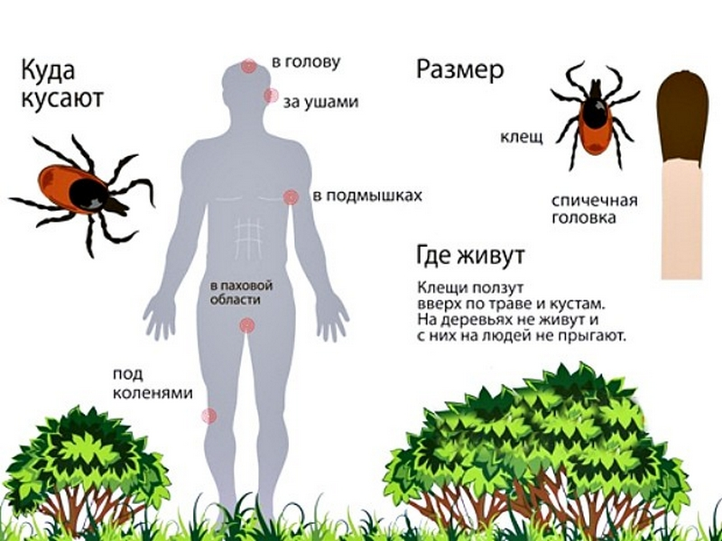

Профилактика укусов клещей
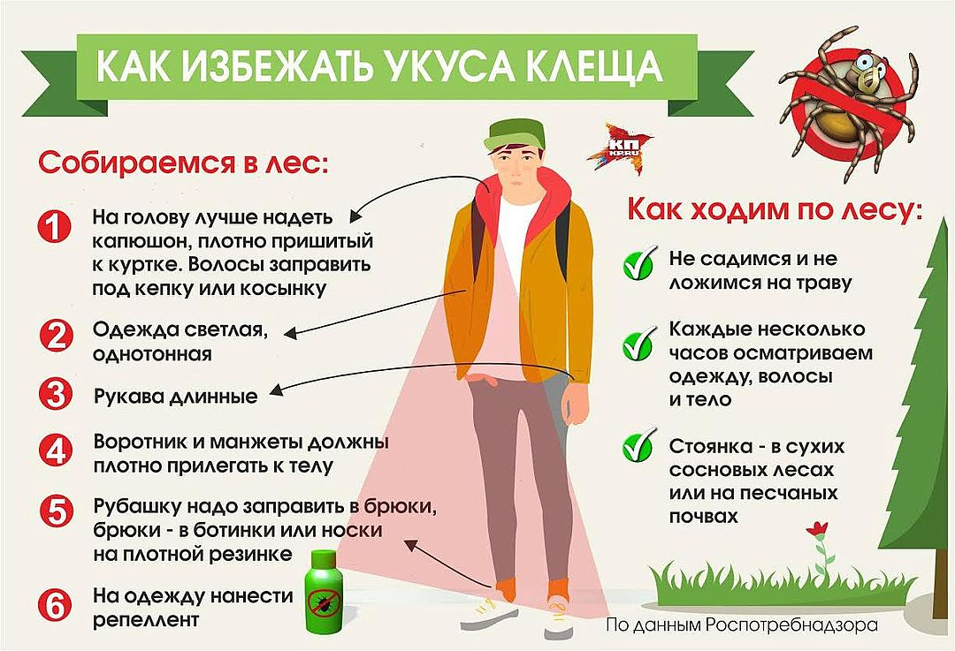
- Проводите профилактические осмотры. Каждые 15 мин. проводите осмотр своей одежды, а на привалах по возможности делайте более тщательную проверку, осматривая голову и тело, в особенности выше пояса, клещи чаще всего присасываются именно там.
- Клещей всегда больше на тропах, так им проще найти жертву. Поэтому не стоит отдыхать, "заваливаясь" на траву в метре от тропы. На солнечных, сухих полянах клещей меньше, чем в тени.
- Проводите осмотр одежды и других вещей по возвращению из похода: после того, как придете домой, снимите одежду вне жилого помещения и тщательно ее осмотрите, обратив особое внимания на складки, швы, карманы.

